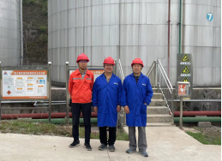 | 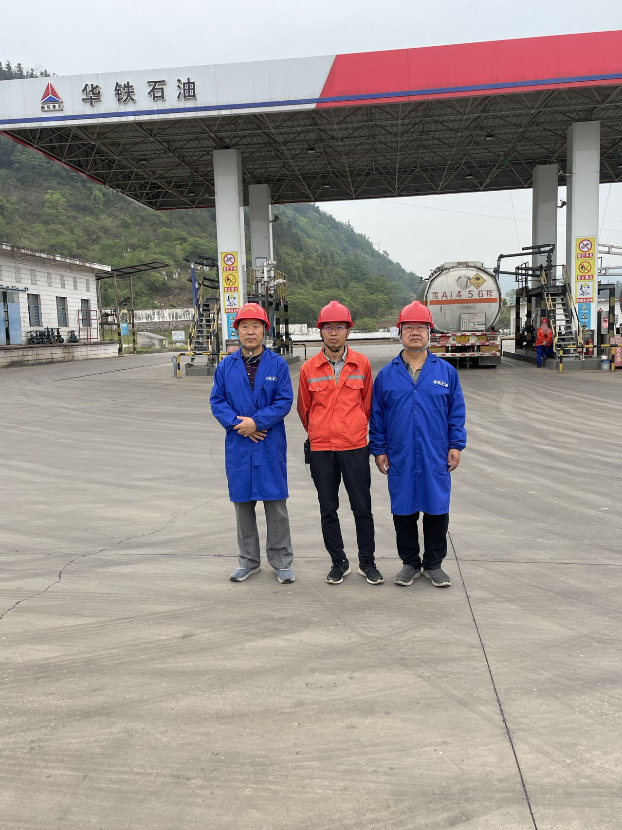
图1 评价人员现场照片 | 图2 评价人员现场照片

